（一）监管机构端

1.1证书管理
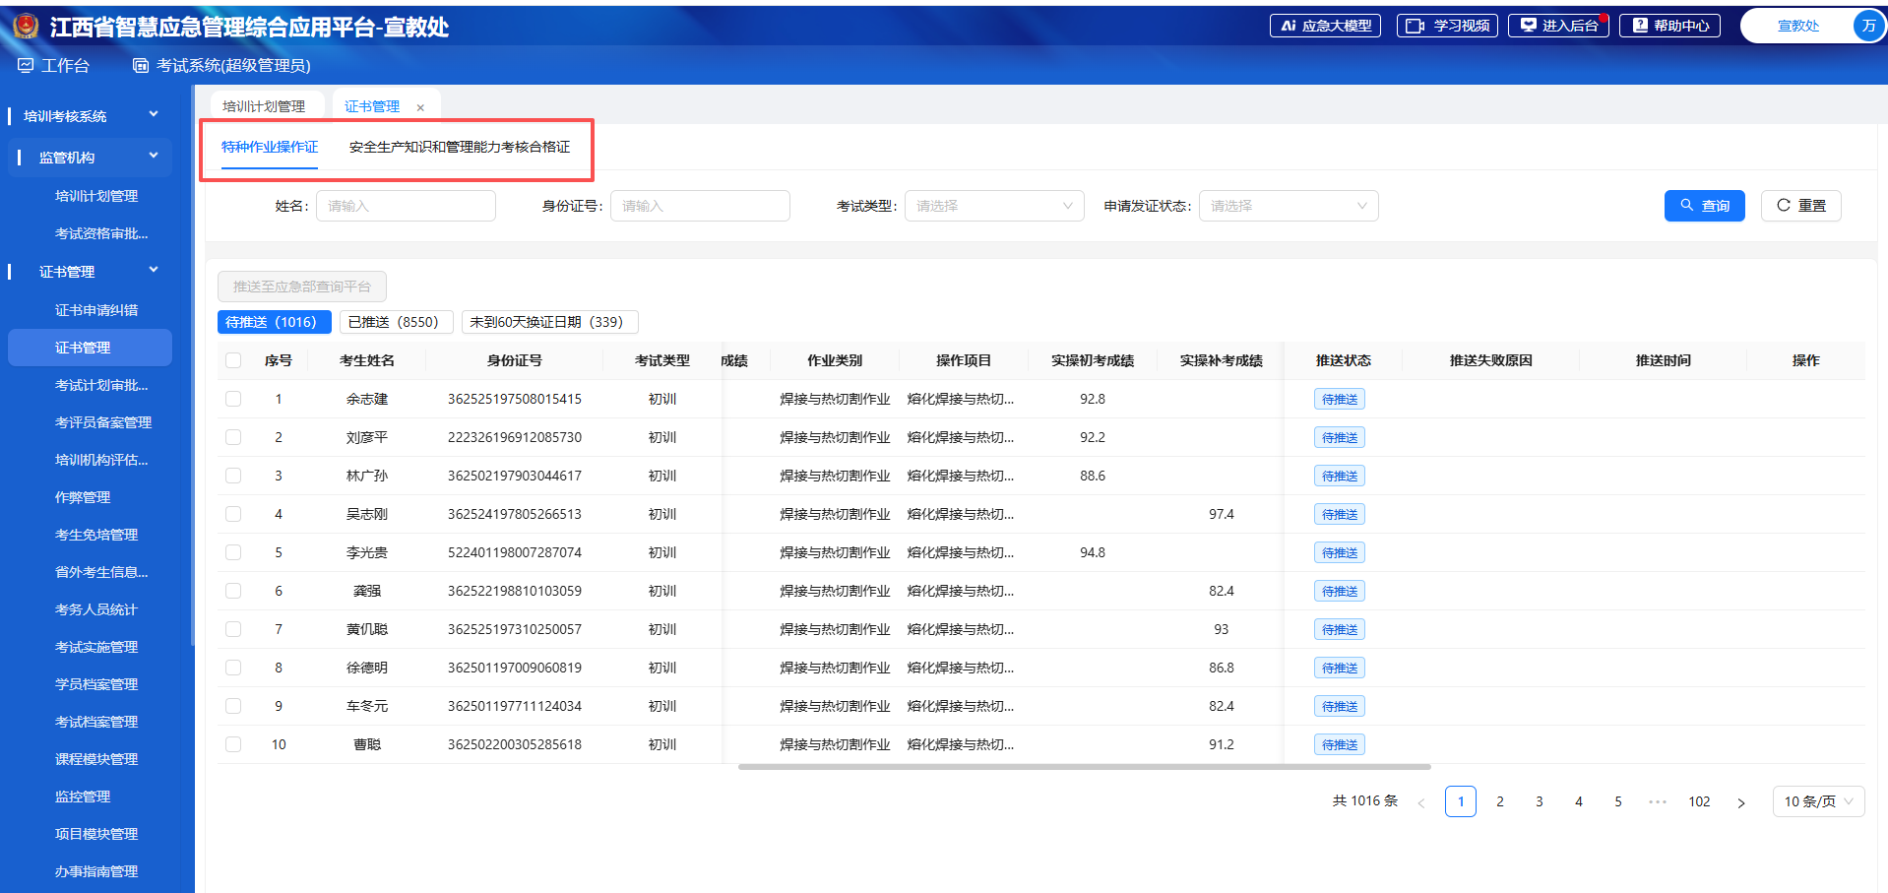
特种作业操作证和安全生产知识和管理能力考核合格证都适用
一、筛选条件
- 新增考试计划、作业类别的过滤筛选
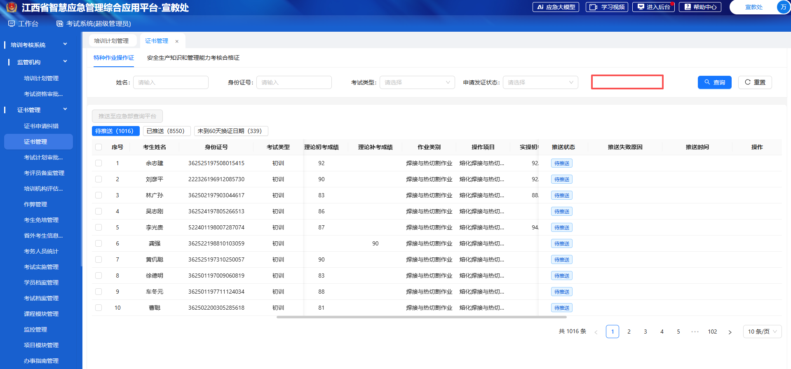
二、数据列表
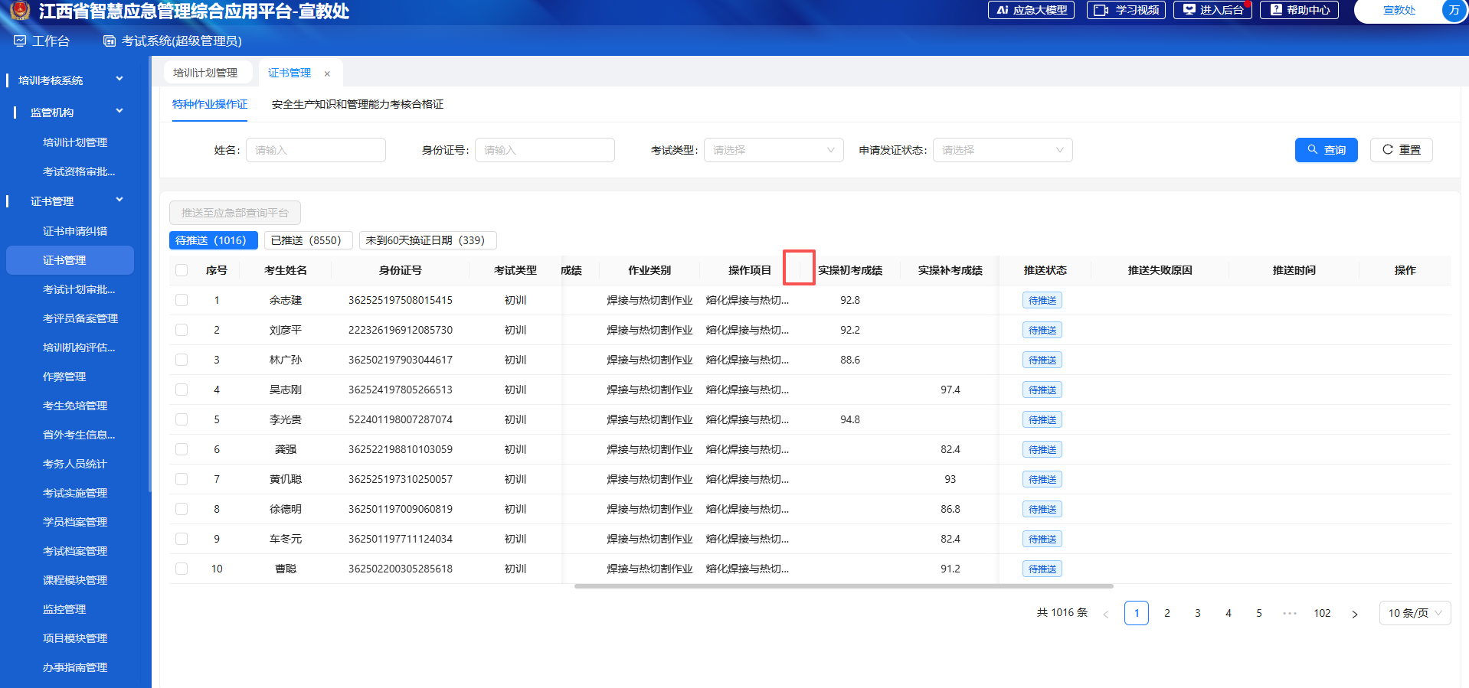
- 在操作项目列后面新增所属培训机构列；
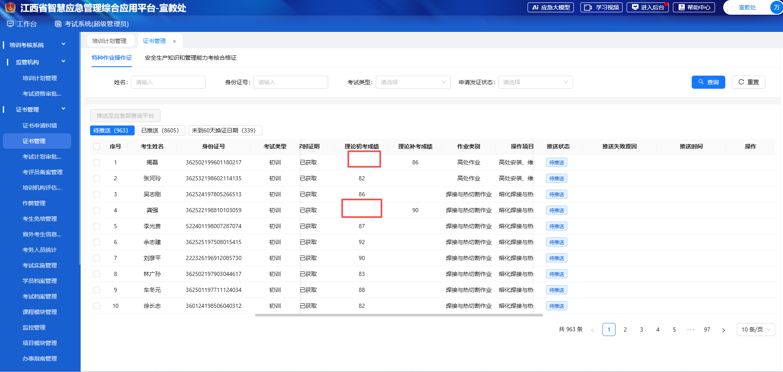
- 理论/实操初考成绩要展示出来（最早那次初考成绩）

- 操作按钮

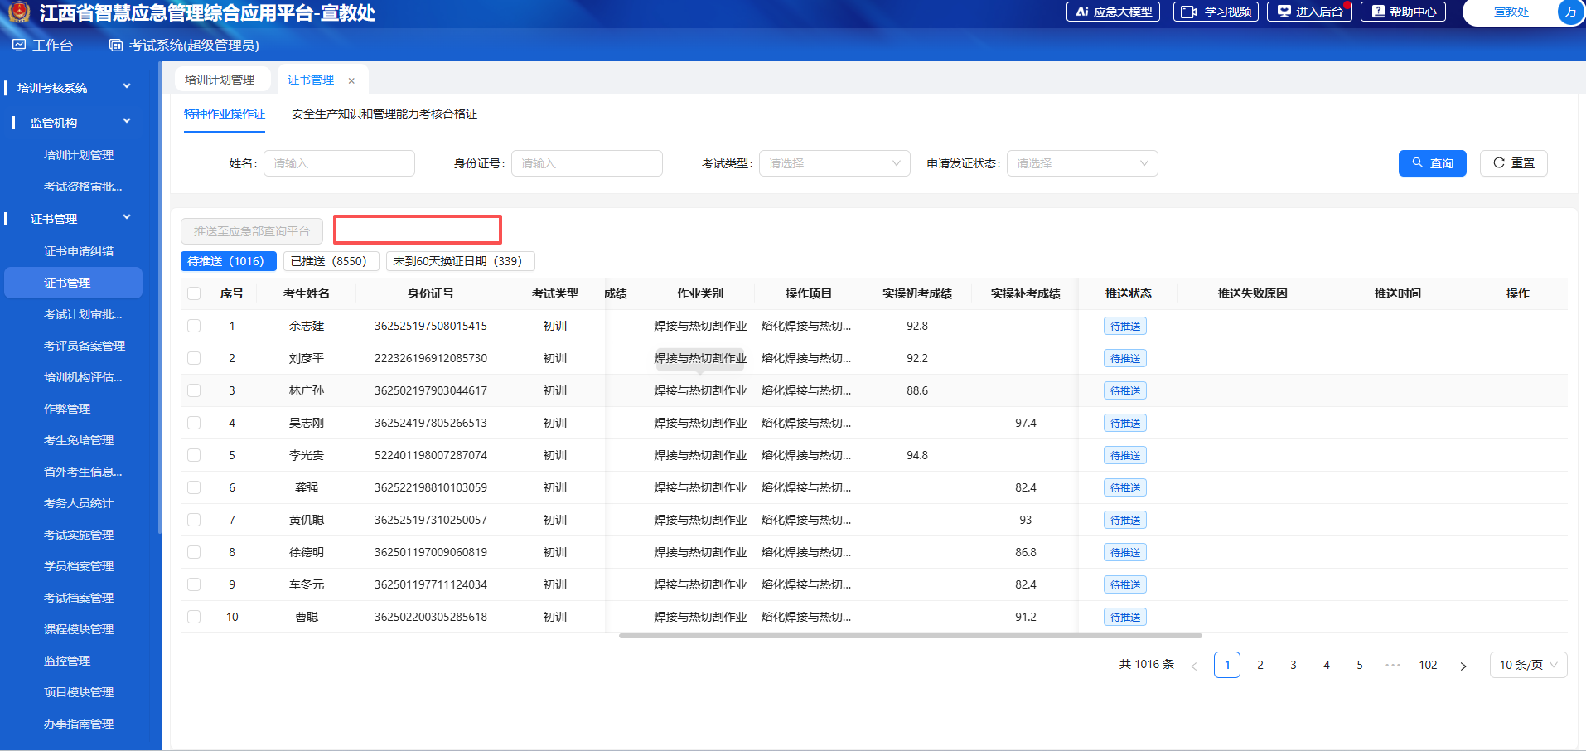
- 在推送至应急部查询平台操作按钮右边，新增导出列表信息、导出制证信息两个操作按钮，其中制证信息包含考生二维码、考生照片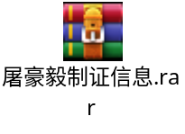；以压缩包下载，解压为一个个文件夹，每个文件夹包含考生的照片和二维码，文件夹名称为“考生名字”+二维码和照片；

1.2考试实施管理
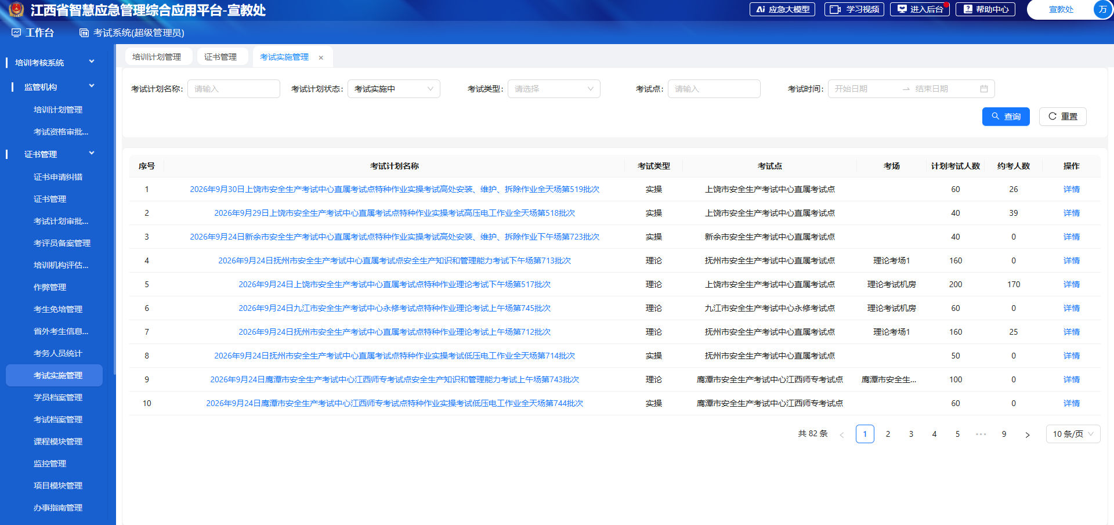
- 考试实施管理的数据，必须是考试计划审核通过的，列表才展示该考试计划；（目前审批不通过或待审核的考试计划也在这个列表中）
- 在详情页面的列表中，在考试性质前面新增一列考试类型，有初训或复训
- 在详情页面的列表中，在考试性质前面新增一列考试次数。
- 在详情页面的列表中，在考试性质前面新增一列培训班级。
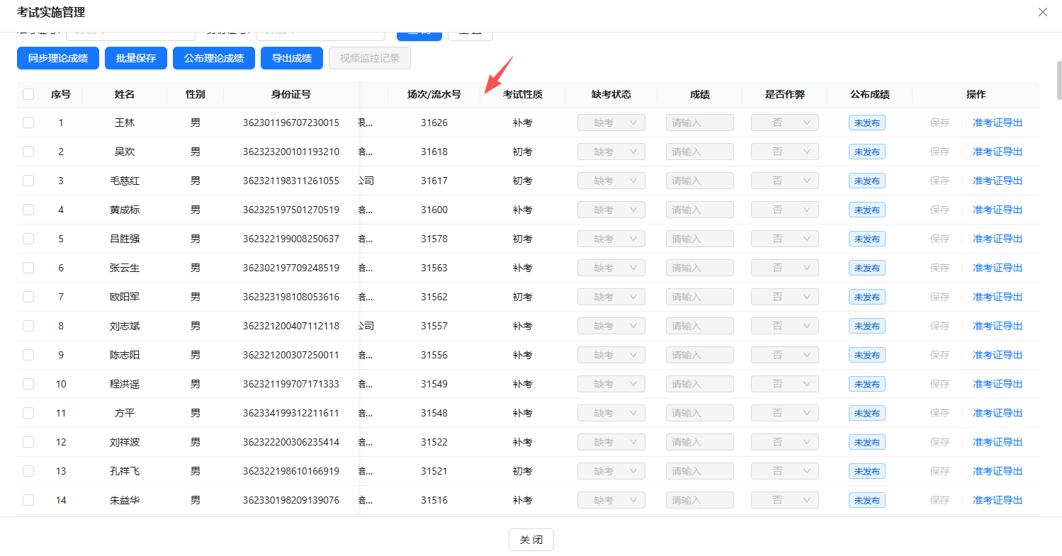

1.3考试计划管理
考试点角色考试计划管理功能优化：
- 考试计划名称的优化：
新增考试计划，考试计划名称需要调整，现在需要按照具体到考试点、人员类型及操作项目维度进行命名，以前是按照考试计划数进行逐步批次新增，导致现在的理论考试计划和实操考试计划全部都是递增的，比如建了理论考试计划，其批次是1，如再建一个考试计划，不管是哪个考试点建的理论或者实操考试，都是从2开始，现在需要按照考试点、人员类型及操作项目维度来进行递归批次，
理论考试：
按考试点+人员类型两个维度进行进行批次递增；
比如A考试点，新增了特种作业理论考试，则考试计划名称：日期+A考试点+特种作业理论考试+上午场/下午场/全天场+“N”+批次，从N从1开始。
B考试点，考试计划名称：日期+B考试点+特种作业理论考试+上午场/下午场/全天场+“N”+批次，N也是从1开始（如果是以前，就是从2批次了）。
如果是安全生产知识和管理能力考试，则考试计划名称：日期+B+安全生产知识和管理能力考试+上午场/下午场/全天场+“N”+批次，N也是从1开始（如果是以前，就是从3批次了）。
实操考试：
按考试点+操作项目两个维度进行进行批次递增；
如果项目为操作项目1，
比如A考试点，新增了特种作业实操考试，则考试计划名称：日期+A考试点+特种作业实操考试+操作项目1+上午场/下午场/全天场+“N”+批次，从N从1开始。
如果项目为操作项目2，
比如A考试点，新增了特种作业实操考试，则考试计划名称：日期+A考试点+特种作业实操考试+操作项目2+上午场/下午场/全天场+“N”+批次，从N从1开始。
如果新增的批次，系统已经有该批次，则系统自动跳过该批次再往后+1，直到没有重复；
- 新增约考截止时间字段

新增考试计划，新增字段约考截止时间，yyyy-MM-dd HH:mm:ss，必须在对应场次的考试计划开始时间之前，非必填。该字段代表含义，如果没填，国家考试系统那边默认截止日期为考试日期前一日的23:59：59，超过该时间，考生无法约考该考试计划（这也是现在的逻辑）；如填了该字段，则该考生约考该考生计划的日期需按这个时间为截止日期，而不再是以考试前一日23:59为准了；同时该字段需要通过接口上传至部里。
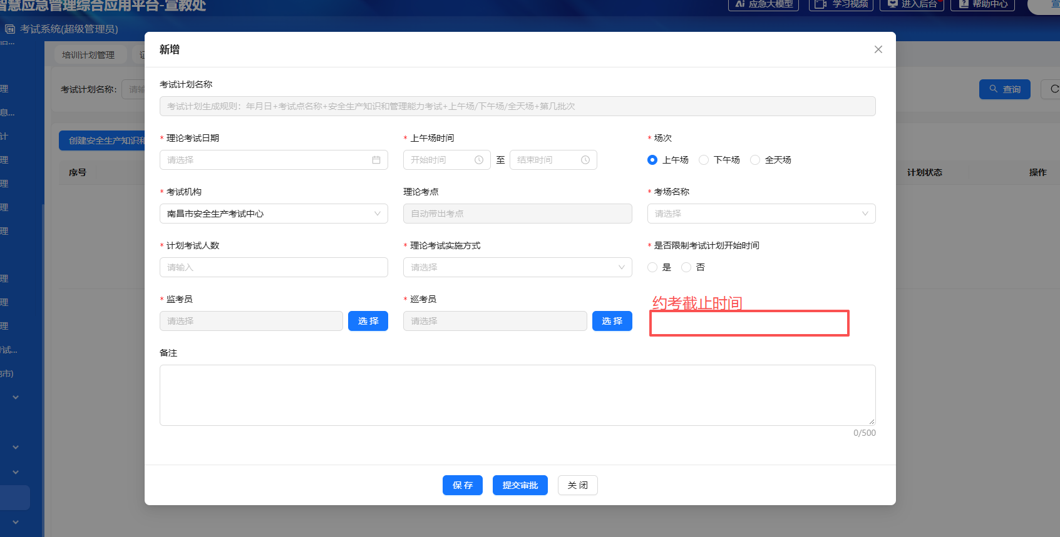
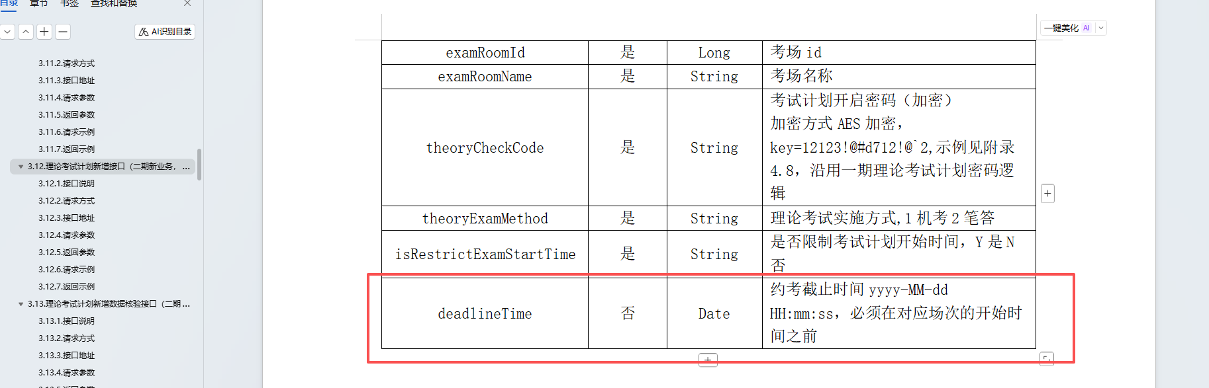

1.4考试计划审批管理
（考试中心角色考试计划审批功能优化）

- 操作列新增修改和作废操作按钮
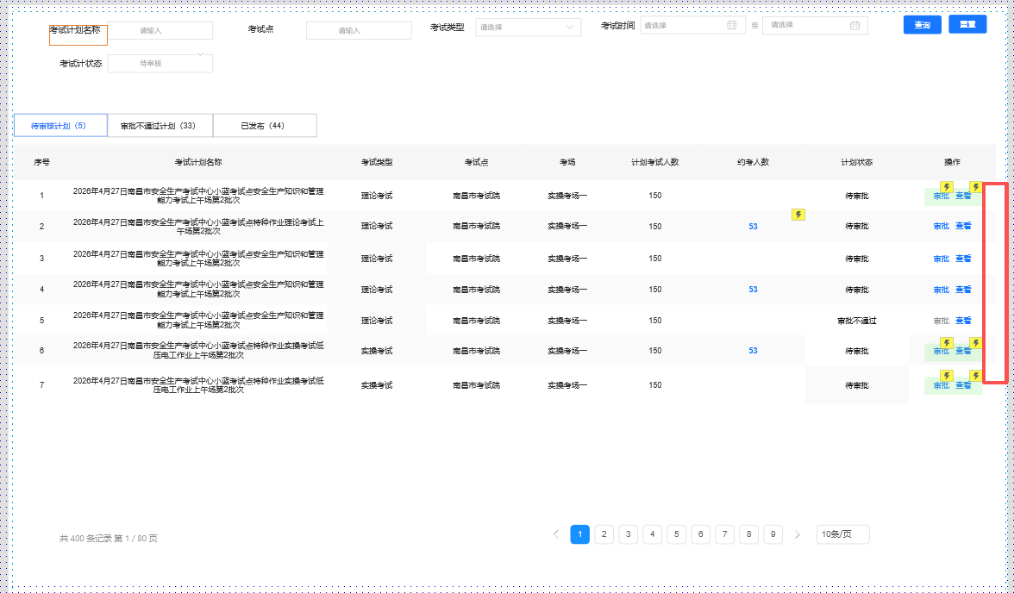
- 修改操作
点击修改操作，弹出
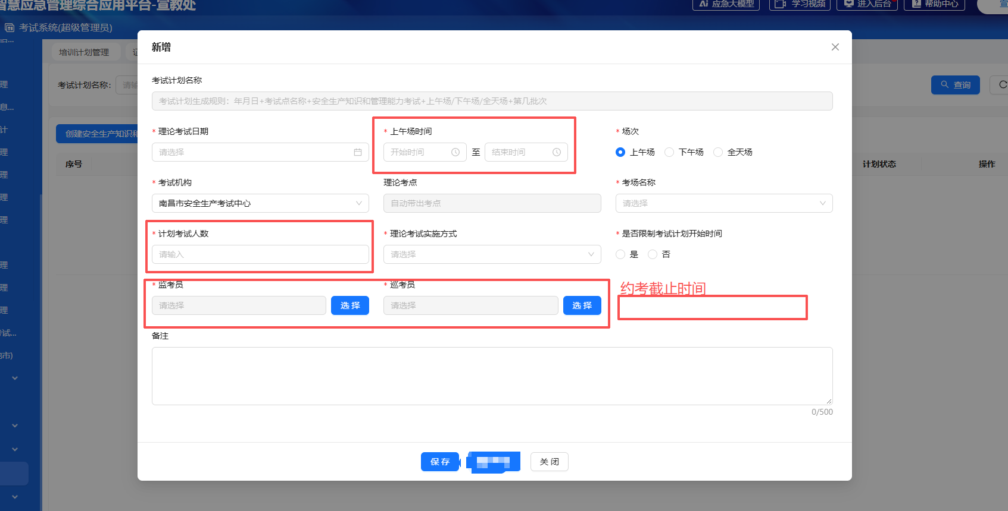
只能修改上午/下午/晚上场时间的开始时间和结束时、计划考试人数及监考员(考评员)、巡考员。点击保存，调用该接口上传修改后的考试计划；
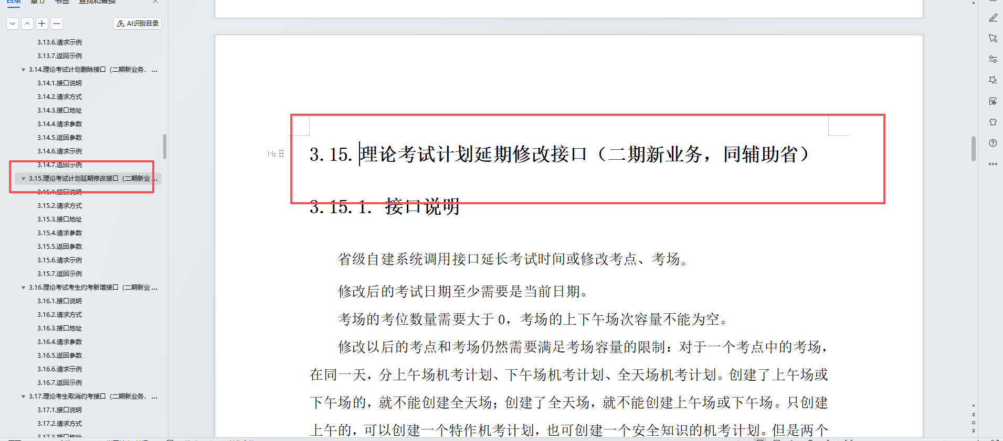
如果系统当前时间超过考试时间，则该操作按钮置灰；
- 作废操作
点击作废操作按钮，弹出确认对话框，提示：
- 该考生计划有考生约考，无法作废；（针对考试计划有考试约考了的）
- 你确认要作废该考试计划吗？作废后该考试计划无法使用；（针对考试计划没有考试约考了的），点击确认，调用理论考试计划删除接口。
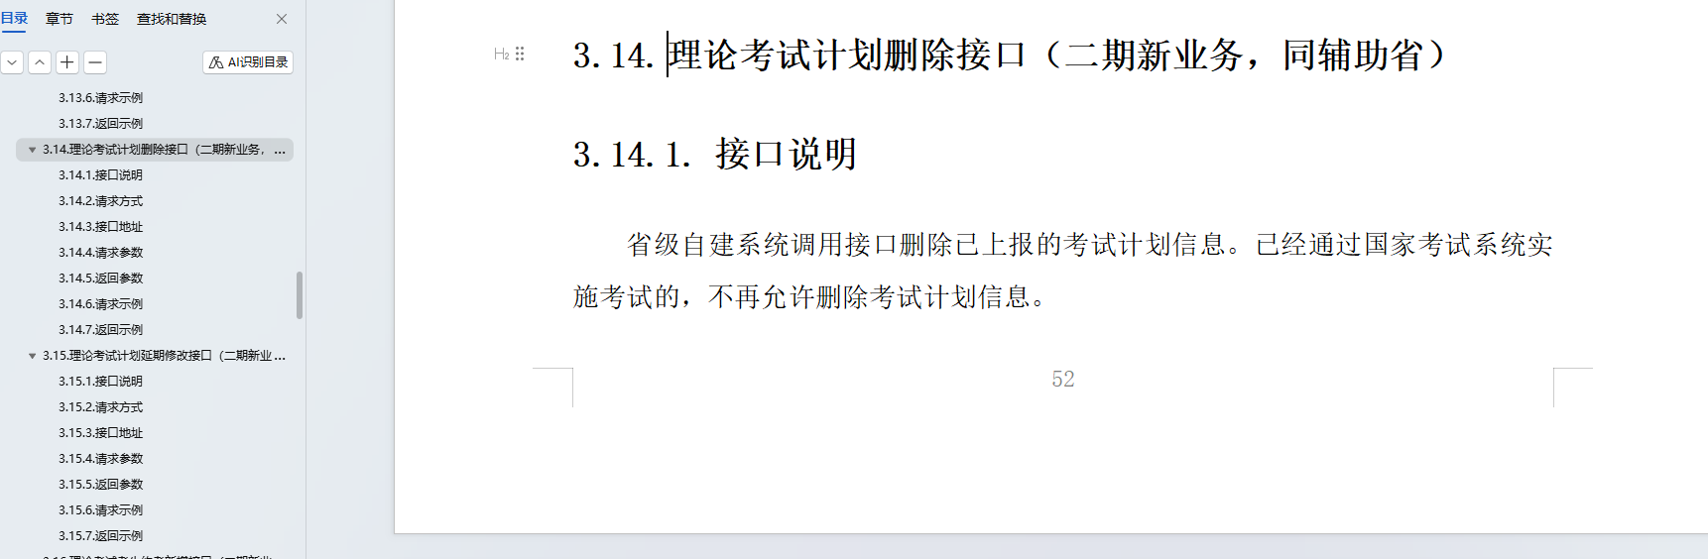
部里层面是删除，但是省自建系统是作废，还是能查询得到，在页面上，体现在考试计划状态，新增已作废状态。

1.5考试档案管理
在考试档案管理功能中详情页面的考试档案列表，在操作列中新增归档并释放培训操作
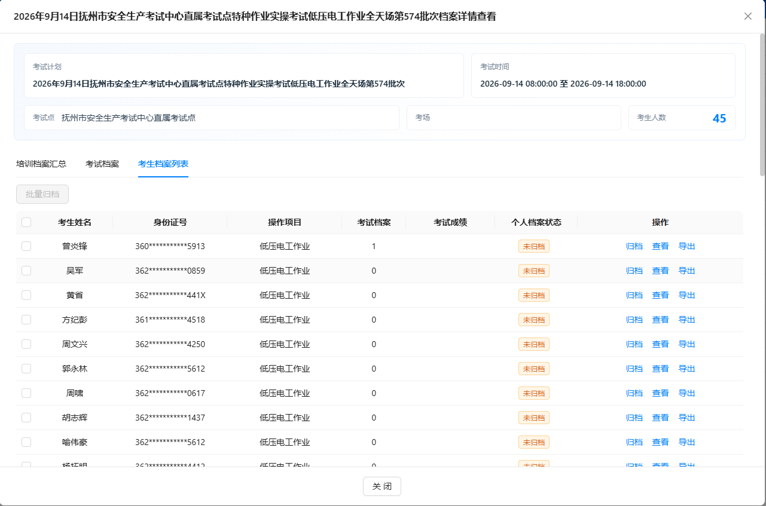
点击该操作，提示框：你确认要对该考生进行信息归档并释放培训吗？点确认后，保存提交，后台调用考生信息归档并释放培训接口。
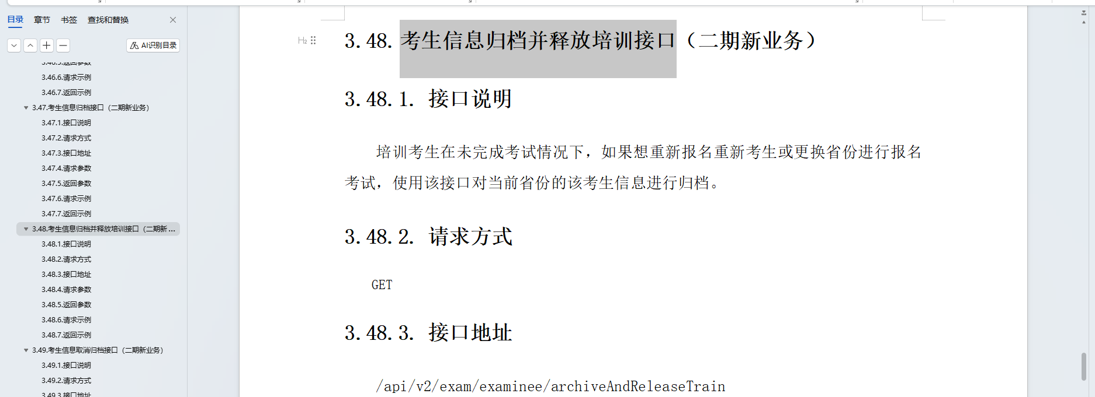

（二）培训机构端

1、理论/实操约考考试管理
（1）新增更换约考计划操作按钮（针对推送失败的）
针对系统自动推送失败的情况，当前系统时间又超过约考的考试计划时间，导致培训几机构无法推送，我们运维要帮其他修改考试计划，目前我们后端已经具备该逻辑，需要设计下前端操作页面，建议设计的时候要和向东那边沟通好。
（2）新增导出按钮
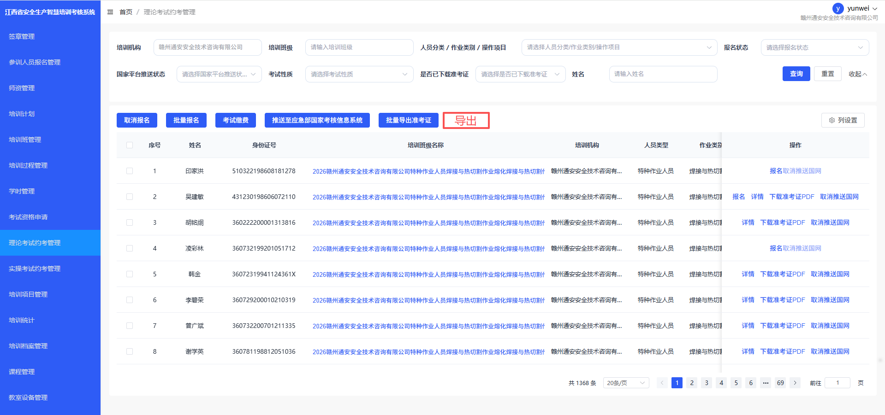
选择考生，点击导出，导出列表的数据。
（3）下载准考证PDF
下载准考证PDF，现在逻辑是加入考试计划后（未推送成功），在操作列中，下载准考证PDF就是激活的状态，会让培训计划误以为是可以下载准考证，建议再做下前端页面的判断，如果是已推送的状态，下载准考证PDF才是激活状态。这点只是使用体验感问题，不影响流程；
（4）报名页面中新增地市、考试中心快速筛选
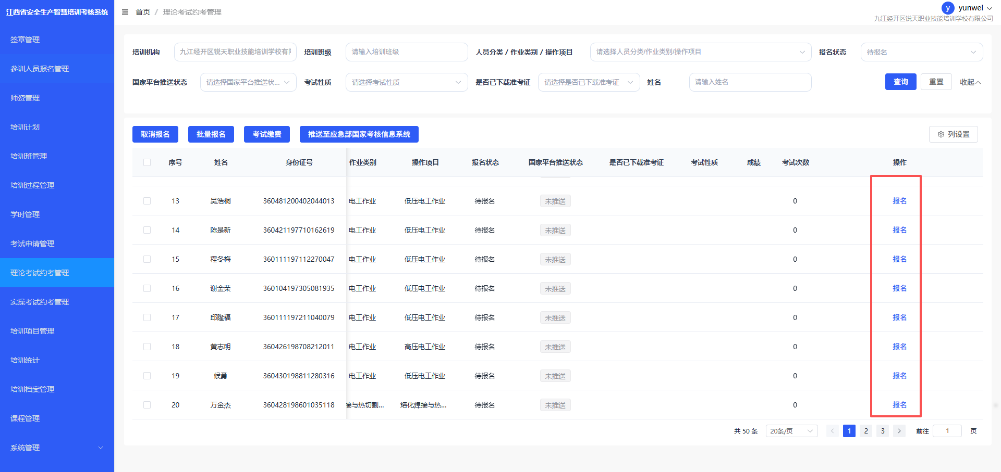
可用考试计划列表加个考试中心的快速筛选条件；
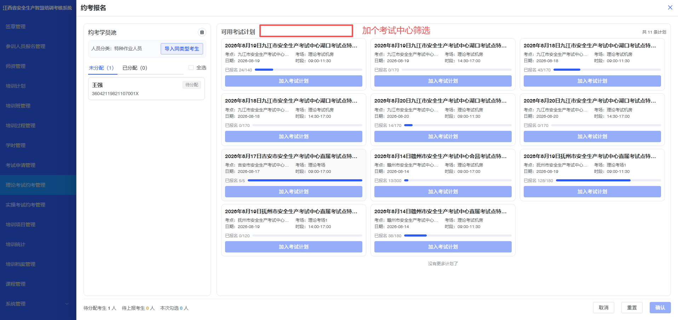
- 列表中新增约考类型列，有考生自主约考、培训机构代约考；如果是考生在APP端约考，则为考生自主约考，反之培训机构代约考；

赣服通APP端首页
APP端首页全面改版。
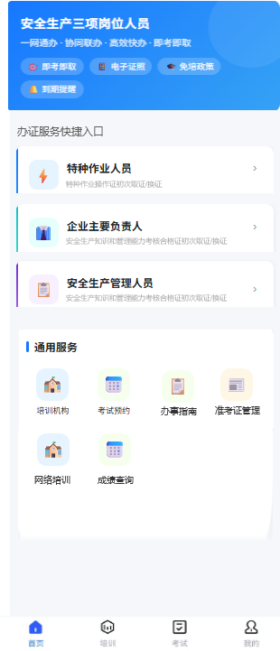
首页有固定卡片、办证服务快捷入口及通用服务三个区域组成；

1、固定卡片区
该内容为一张图片，固定的大小，图片可以直接参考以上首页图片，直接照搬都可以；

2、办证服务快捷入口区

2.1特种作业人员
点击特种作业人员右侧的箭头，有如下：
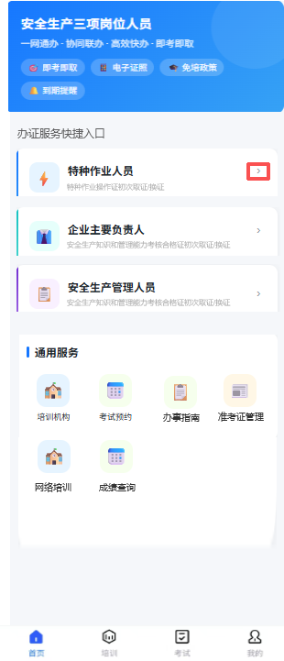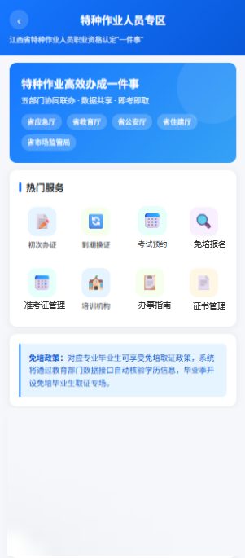、
特种作业人员专区页面有4个区组成：

2.1.1固定标题栏区
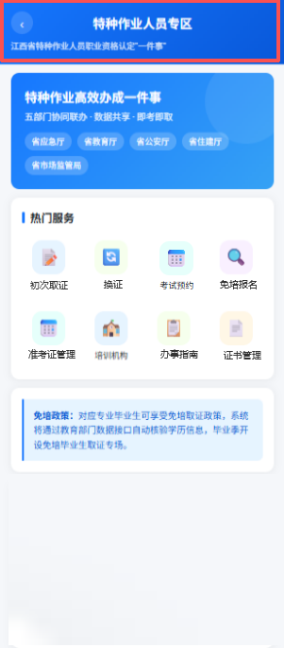
文字如截图红色框内容，直接应用该文字；

2.1.3固定卡片图片区
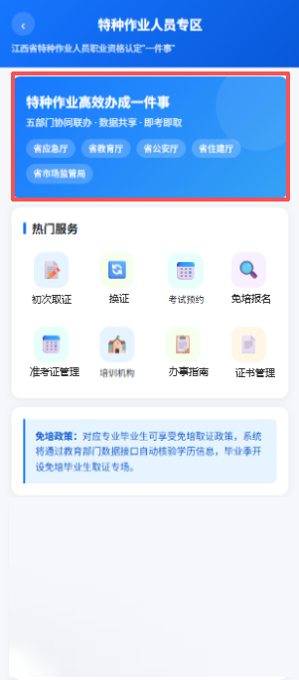

文字如截图红色框内容，直接应用该图片；

2.1.3热门服务区

2.1.3.1初次办证/换证
点击初次取证/换证
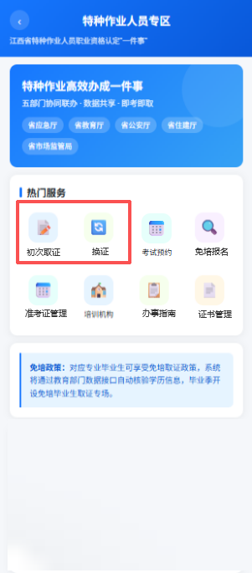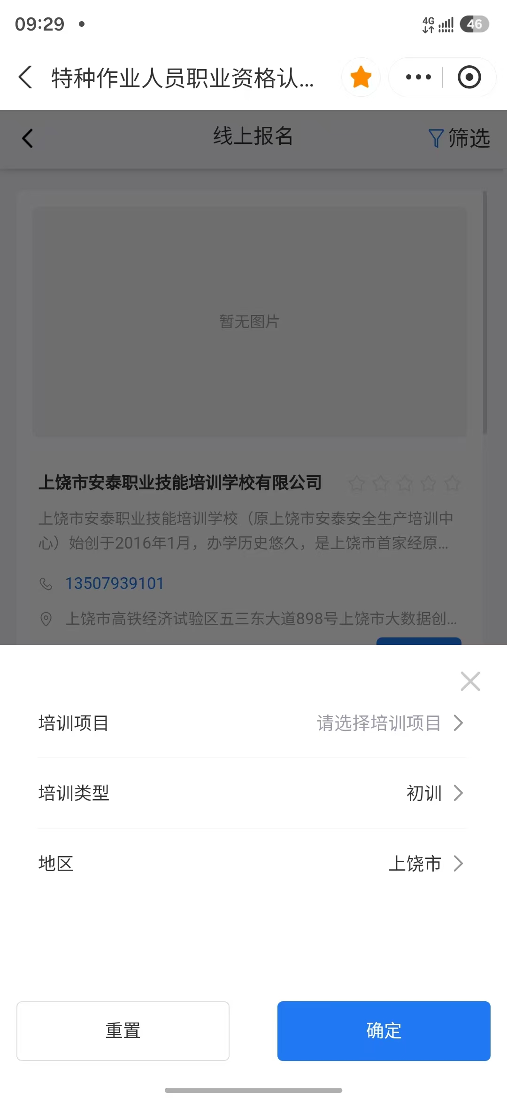
系统默认带出培训类型和地区，该培训类型里初训就是初次取证，复训就是换证；地区根据手机当前位置来；
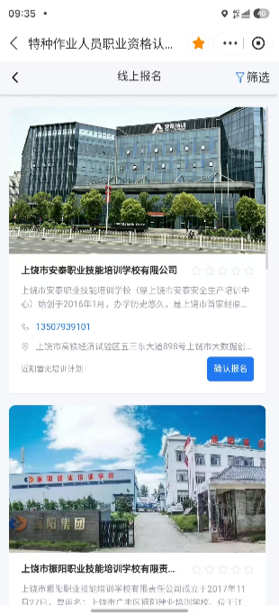

2.1.3.2考试预约

点击考试预约，有如下：
如没有考试资格的，展示如下（现在也是这样）：
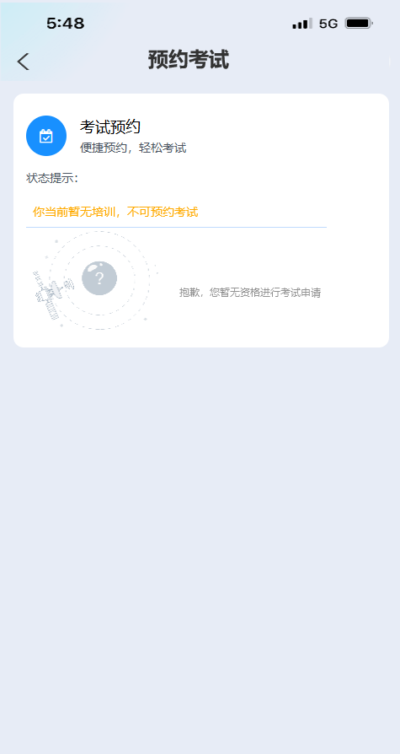

如有考试资格的，展示如下（现在也是这样）：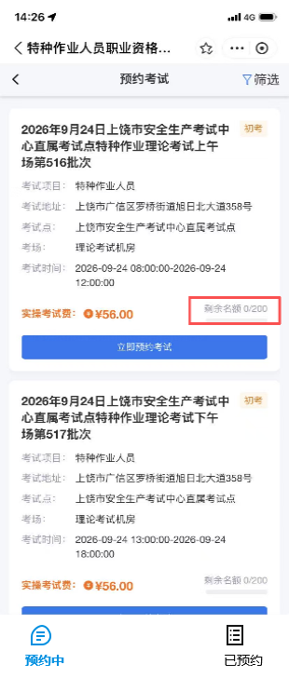

考试计划默认展示当前该定位地市的考试计划，同时是理论考试；（以前是筛选按钮，会弹出这个，我建议直接展示该筛选条件出来；）
点击立即预约考试，有如下：
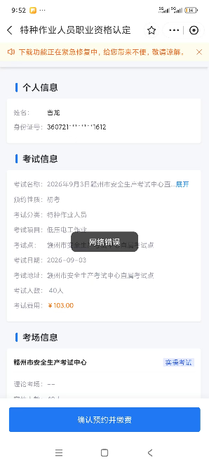
点击确认预约并缴费，再次提示信息：
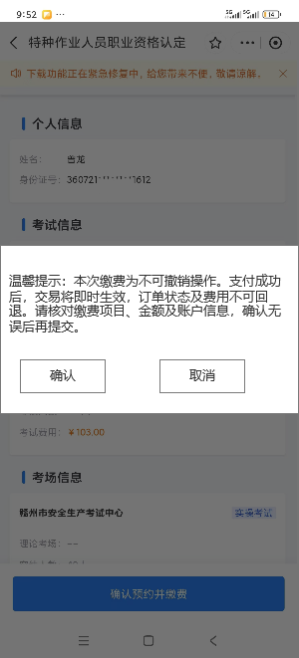
点击确认，弹出缴费页面，和以前的页面一样；
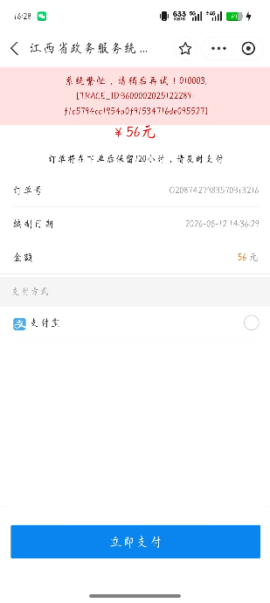
点击取消，回到该页面:

加入考试计划后，出现以下页面：
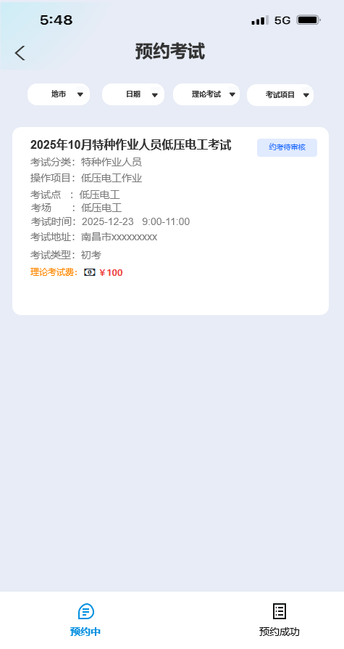
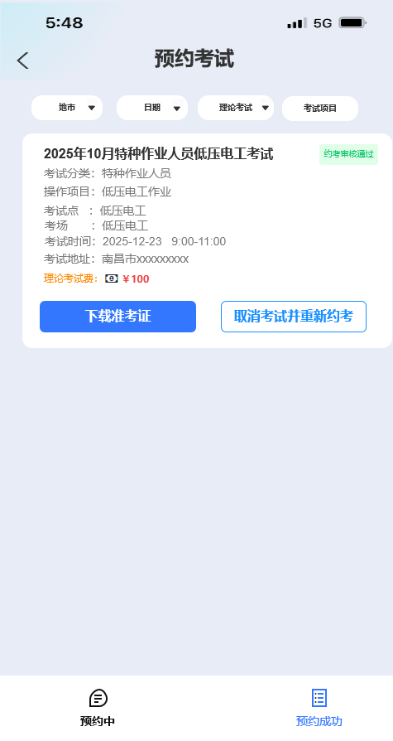
预约中代表该考生有预约资格或者已经预约了某个考试计划但未推送成功的，展示在预约中TAB页面中，如系统自动推送成功后，展示在预约成功，同时需要发短信提示该考生：
如果考生选错或者临时有事，无法考试，可以点击取消考试并重新约考；
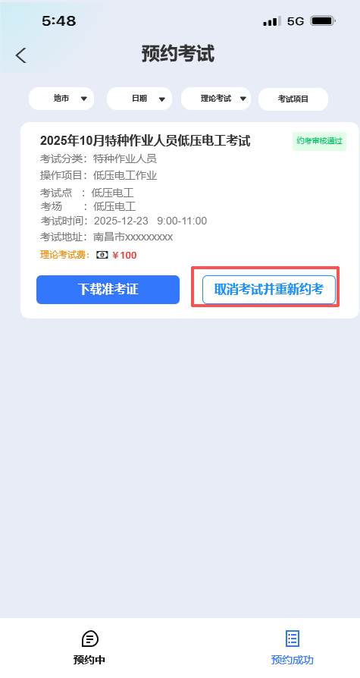
具体的操作页面，1、首先弹出提示框，提示考生：考生只有一次取消考试机会（这个次数是做出配置的还是固定，思远再和余总确认下，是按缴费一次，只能取消一次考试还是按一个月最多取消一次计算），你确认要取消考试并重新约考吗？如点了是，再弹出换考试计划的页面，需和（二）培训机构端中的1、理论/实操约考考试管理的设计逻辑保持一致；该APP端比PC端多了一步，就是调用了取消约考的接口，其他的一样；

2.1.3.2免培报名

点击免培报名，有如下：
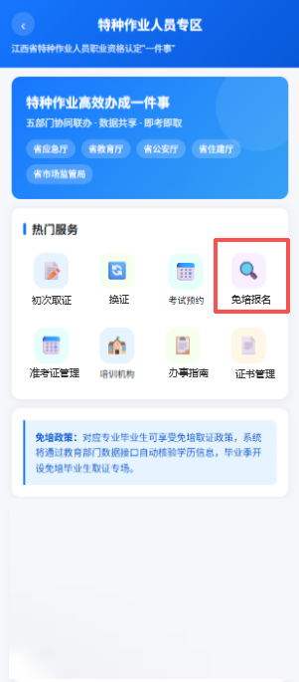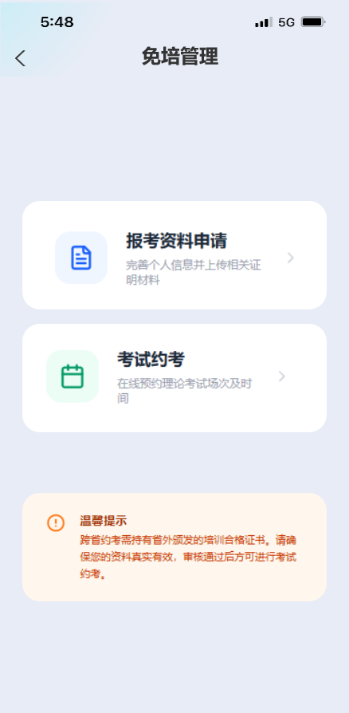
和现在的流程一样，不变；其中考试约考对标好考试预约内容；

2.1.3.3准考证管理
点击准考证管理，调用现在首页的准考证管理；

2.1.3.4培训机构
点击培训机构，调用现在首页的培训报名；

2.1.3.5办事指南
点击办事指南，调用现在首页卡片办事指南内容；

2.1.3.5证书管理

点击证书管理，调用现在首页卡片证书管理内容；

2.2企业主要负责人
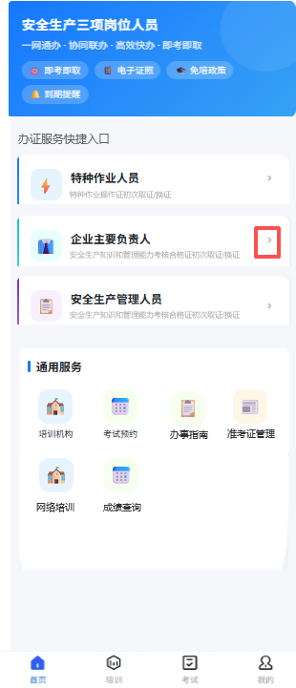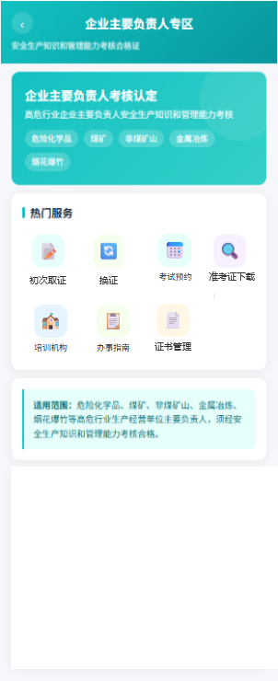
和特种作业人员相比，少了免培报名；其他的都一样,其中固定标题栏、固定卡片图片区，直接使用原型里的文字和样式；

2.2安全生产管理人员
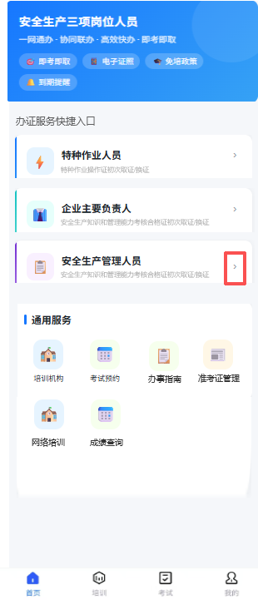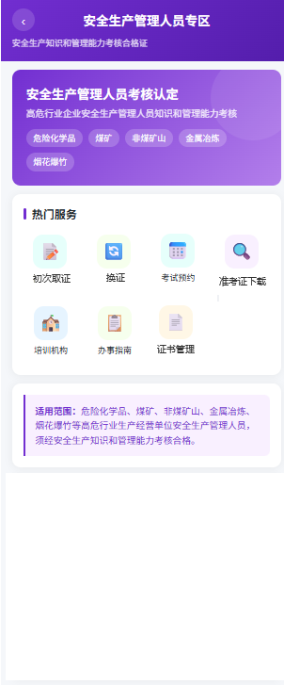
和特种作业人员相比，少了免培报名；其他的都一样,其中固定标题栏、固定卡片图片区，直接使用原型里的文字和样式；

